Sistema parqueadero automatizado

Andres Guarin Gomez

 Alejandra Lopez Ocampo

Andres Cortes Aguirre

Sebastian Pulgarin Lopez

Universidad Tecnológica de Pereira

Pereira, Risaralda

 2019

# 

**OBJETIVOS**

**Objetivo general:**

Diseñar e implementar un sistema de parqueo inteligente por medio de una app web que muestre la disponibilidad en tiempo real de espacios disponibles en un parqueadero.

**Objetivos específicos:**

* Implementar el sistema de parqueo inteligente en el 10% de las zonas azules y centros comerciales de pereira.
* Lograr que el 15% de la población conozca el sistema de parqueo inteligente en el año 2020.
* Reducir congestión vehicular en un 5% del primer trimestre del 2020.

# Concepción de la idea

## Concepto

Este proyecto tiene como propósito el desarrollo de un sistema de parqueo inteligente, que proporcionará información en tiempo real sobre los sitios libres de un estacionamiento. Teniendo lo anterior en cuenta el usuario podrá visualizar esta información y así tomar un decisión basado en la disponibilidad de las plazas. De esta manera se pueden solucionar una serie de problemas que son originados por la tarea de buscar un sitio como lo son el flujo vehicular de la zona y la huella de CO2.

Actualmente se evidencia el incremento del flujo vehicular generando así la escasez de lugares para parquear, lo que se se ha convertido en un problema de movilidad para la población en general, dado que se presenta congestión, contaminación y pérdida de tiempo a la hora de buscar un lugar donde parquear. Lo que se busca es generar un sistema que permita agilizar esta tarea de una manera innovadora contribuyendo con los problemas de movilidad, dado que cientos de vehículos transitan diariamente por la ciudad, y en horas pico el tráfico algunas veces colapsa y buscar un lugar donde parquear puede llegar a ser una tarea tediosa.

## Formulación del problema

En un país como Colombia donde el aumento del parque automotor va en constante aumento, pero la mejora de su infraestructura no va de la mano con este, el problema de movilidad se hace cada vez más evidente. Según el RUNT, se puede evidenciar el crecimiento del parque automotor hasta el más de abril en la siguiente gráfica

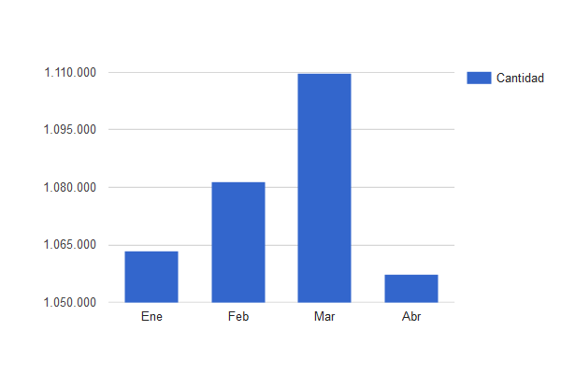

Figura 1. Crecimiento del parque automotor en Colombia en el año 2019

Asimismo, en un estudio realizado por la organización Inrix la cual se encarga de estudiar la movilidad mundialmente, determinó en el año 2017 que Colombia era la segunda nación con peor tráfico del mundo después de haber estudiado a 38 países. Además, este estudio también se pudo evidenciar que en promedio los conductores colombianos pasan 47 horas del año estancados en filas de carros. Adicionalmente, hay un gran problema de congestionamiento generado por vehículos que buscan estacionamiento en áreas muy frecuentadas o en espacios muy reducidos. Lo anterior da pie a largas filas, estrés y mucho tiempo perdido por parte de los conductores. Que cada día aumente el número de vehículos y se mantenga el de sitios para aparcar se convierte en un problema en plena gestación el cual buscamos solucionarlo por medio de una implementación tecnológica sencilla la cual no implique grandes cambios a nivel estructural.

**Causas del problema**

* Los usuarios no tienen manera de ver con facilidad si hay un sitio disponible ya que no tienen información que puedan consultar con facilidad
* Hay pocos sitios disponibles con respecto al número de autos

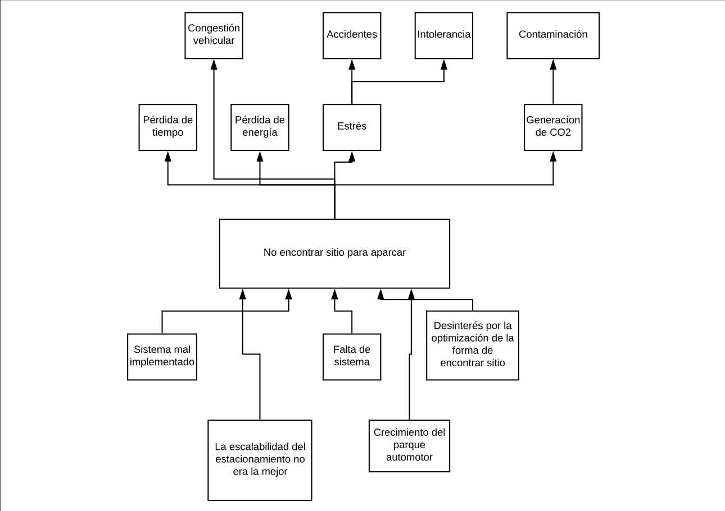A continuación, podremos visualizar algunas causas adicionales para este problema

Figura 2. Árbol de problemas del proyecto

**Impacto social y ambiental de la idea**

La idea optimizar el sistema actual con el fin de mejorar los procesos usados regularmente trae muchos beneficios no solo para la humanidad, si no también medioambientales. La integración de varias tecnologías con el fin de brindar una solución a la forma en la cual se busca un sitio para estacionar ha estado siendo desarrollada hace ya varios años, inclusive se le acuñó el término de Smart Parking.

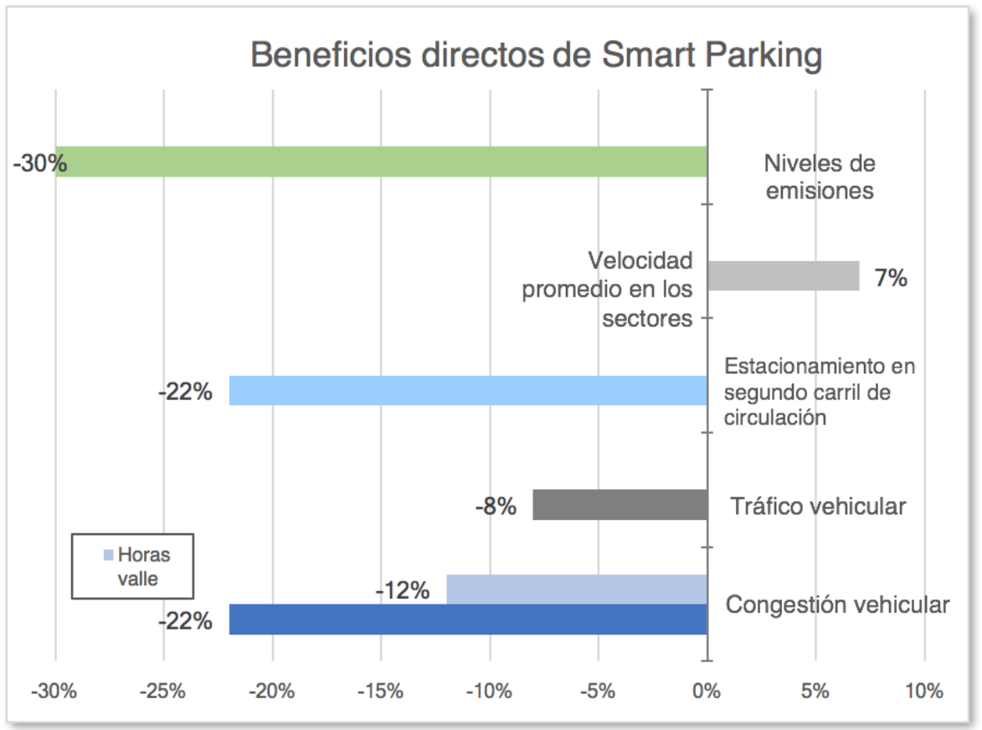

**Impacto social**

Este proyecto busca generar cierto impacto social teniendo en cuenta a un sector específico de la población que son los

conductores, pero a pesar de esto también beneficia de manera indirecta a los transeúntes y gente de la zona.

* El parking mejorará su accesibilidad, evitando colas en entradas y salidas gracias a la implementación del proyecto
* Mejora la gestión del tráfico en el perímetro, ayudando así a reducir tiempos de espera a los conductores
* Beneficiará el reparto del tráfico de entradas y salidas.
* Evitará aglomeraciones
* Reducirá los niveles de estrés en los conductores

Disminuirá la probabilidad de accidentes

Adicional a lo anterior se pueden encontrar más beneficios en las áreas de empleo, impuestos y salud.

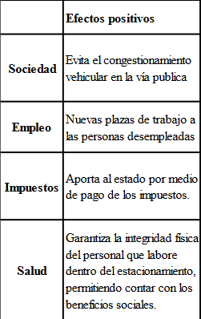

Dentro de los beneficios que podría tener el proyecto, está ela reducción de gases de efecto invernadero que contribuye a la reducción del problema de salud pública como lo es la contaminación y así sucesivamente podemos ver que está también ligados con el impacto ambiental.

**Impacto Ambiental**

El impacto ambiental de la implementación de este proyecto se hace evidente en la reducción de la emisión de gases. Lo anterior debido a que los autos recorren distancias más cortas, lo cual también contribuye a disminuir el uso de gasolina.

Debido a que el vehículo permanece en un movimiento constante al buscar donde aparcar, a su vez comienzan a emitir CO2. Según el ideam “Los gases de efecto invernadero o gases de efecto invernadero son los componentes gaseosos de la atmósfera, tanto naturales como antropogénicos, que absorben y emiten radiación en determinadas longitudes de onda del espectro de radiación infrarroja emitido por la superficie de la Tierra, la atmósfera y las nubes. En la atmósfera de la Tierra, los principales gases de efecto invernadero (GEI) son el vapor de agua (H2O), el dióxido de carbono (CO2), el óxido nitroso (N2O), el metano (CH4) y el ozono (O3). Hay además en la atmósfera una serie de gases de efecto invernadero (GEI) creados íntegramente por el ser humano, como los halocarbonos (compuestos que contienen cloro, bromo o flúor y carbono, estos compuestos pueden actuar como potentes gases de efecto invernadero en la atmósfera y son también una de las causas del agotamiento de la capa de ozono en la atmósfera) regulados por el Protocolo de Montreal. Además del CO2, el N2O y el CH4, el Protocolo de Kyoto establece normas respecto al hexafluoruro de azufre (SF6), los hidrofluorocarbonos (HFC) y los perfluorocarbonos (PFC).

Por consiguiente, cada cosa que contribuya ya sea en mayor o en menor grado a la disminución de los gases mencionados anteriormente podrá generar un impacto positivo en el cuidado del medio ambiente.

# Formulación de la propuesta

## Antecedentes

En una ciudad como Pereira donde el panorama con respecto a temas de movilidad suele parecer incluso turbio ya que como se expuso en un informe presentado por Pereira cómo vamos en el año 2018 en el cual se calcula la calidad de vida 2008 - 2013 se estima que el parque automotor ha crecido un 26,4 % en los últimos 5 años. Para hacernos una idea de lo que esta cifra significa, quiere decir que una de cada 4 personas posee un vehículo. El inconveniente de esto es que este crecimiento no viene de la mano con mejoras a la expansión y a la infraestructura

La gravedad del inconveniente puede percibirse de una mayor manera, en el momento en el que se compara con ciudades aledañas, como lo es el caso de Armenia y Manizales. Teniendo en cuenta que la ciudad de Pereira es considerada la capital del eje y a esto también debemos sumarle que los lugares en el centro de Pereira y sitios que son considerados comerciales son bastante concurridos y usualmente visitados por personas que en la actualidad son propietarias de vehículos. Lo anterior influye considerablemente a la hora de encontrar un sitio donde aparcar. Esto desencadena una serie de posibles problemas que acarrea esta situación:

Congestionamiento: Los conductores deben reducir la velocidad mientras encuentran un sitio libre para aparcar

Contaminación: Debido a que el vehículo permanece en un movimiento constante al buscar donde aparcar, a su vez comienzan a emitir CO2 teniendo así una repercusión al medio ambiente.

Pérdida de tiempo: Los conductores desperdician minutos valiosos buscando un sitio disponible, eso sin contar el tipo de instalaciones en la que esté aparcando. Ya que si en el piso donde está buscando no cuenta con espacio utilizable, debe descender a otra planta lo cual generalmente implica recorrer más trayecto del esperado.

Por otra parte, podemos ver reflejados los aspectos tratados anteriormente en un estudio realizado en un distrito pequeño del centro de los Ángeles, los conductores que deambulan buscando estacionamiento, durante un año realizaron el equivalente a 38 viajes alrededor del mundo, consumiendo casi 200.000 litros de combustible y emitiendo 730 toneladas de dióxido de carbono (Formoso, Mazzilli & Sotelo, 2014).

Así mismo, un sistema de parqueo inteligente contribuye también a reducir la accidentalidad ya que mientras se busca un sitio se pueden generar situaciones peligrosas, además, al disminuir los niveles de frustración de los conductores lo que se hace que sean menos conflictivos.

Para desarrollar este proyecto, se tomó como base, algunos trabajos realizados en otros países y aquí en Colombia. En la universidad católica de Santiago de guayaquil se desarrolló un sistema web online para informar la disponibilidad de parqueaderos públicos del sector bancario. Este proyecto tuvo como objetivo la creación de un sistema web que permitiera a los dueños de negocios el aparcamiento del vehículo. Por otro lado, en la universidad de los andes se desarrolló una aplicación móvil, desarrollada para dispositivos Android, que permitiera mejorar los tiempos de búsqueda de un parqueadero, registro de vehículos y pago del servicio por parte del usuario al momento de hacer uso del servicio de parqueadero. Esta aplicación pretendía disminuir el tiempo de ingreso de un vehículo al parqueadero y una de las razones más importantes era informar en tiempo real los cupos disponibles en cada parqueadero.

## Estado del arte

El área de los estacionamientos inteligentes podría considerarse en auge gracias a que se encuentra en constante investigación, principalmente los estudios están enfocados en la mejora de los dispositivos que detectan las plazas disponibles, para poner un ejemplo de lo anterior está el estudio Barroffio que fue hecho en el año 2015 el cual propone un dispositivo específico para esta necesidad, con sus respectivas patentes como “Apparatus and method for sensing the occupancy status of parking spaces on a parking lot” [Winter & Osterweil , 2006] . Pero el área de estudio no se reduce a los dispositivos para la implementación, también hay estudios que llevan su enfoque a hacer optimizaciones para reducción las emisiones de gases de efecto invernadero [Ramaswamy,2016; Sagar​ et al.​,2016].

Además, podría decirse que este campo es bastante versátil con respecto a que es posible integrarse con muchas otras soluciones que brinda el IoT, complementándose de fácilmente y permitiendo así aprovechar al máximo el potencial que pueden brindar estas tecnologías. Asimismo, los datos que este proyecto genera pueden ser utilizados y analizados con distintos fines, por esto [Adki & Agarkhed , 2016] en el estudio que busca la optimización y subida de los datos de los espacios ocupados a la nube. Siguiendo esta misma rama también se puede implementar el big data compaginándolo con la información del tráfico [Nandury & Begum, 2016]

**Marco teórico**

Sistema de parqueo inteligente: el objetivo de los sistemas de parqueo inteligentes es ayudar a los conductores a encontrar lugares donde poder parquear de manera eficiente a través de la tecnología. Los sistemas de parqueo inteligente se proponen como la primera solución para aliviar la congestión vehicular que cada vez es mayor.

Sensores: un sensor es todo aquello que tiene una propiedad sensible a una magnitud del medio, y al variar esta magnitud también varía con cierta intensidad la propiedad, es decir, manifiesta la presencia de dicha magnitud y también su medida.

Sensores ultrasónicos: los sensores ultrasónicos son detectores de proximidad que trabajan libres de roce mecánicos y que detectan objetos a distancia que van desde pocos centímetros hasta varios metros. El sensor emite un sonido y mide el tiempo que la señal tarda en regresar.

Arduino: es una placa de código libre y de hardware libre, es una placa que se puede comprar e incluso fabricarla nosotros mismos. Tiene una comodidad muy extensa con miles de códigos libres accesibles y documentados para que podamos realizar todo tipo de proyecto.

Arduino uno: es una plataforma computacional física de open-source, basada en una simple tarjeta de I/O y un entorno de desarrollo que implementa el lenguaje Processing/Wiring. El arduino uno se puede utilizar para desarrollar objetos interactivos o puede ser conectado a un software de cómputo.

Arduino shield ethernet: el shield conecta un controlador wiznet ethernet a una placa arduino vía el bus SPI (serial peripheral interface) permitiendo conectarse a internet.

Interfaz: en informática se utiliza para nombrar la conexión física y funcional entre dos sistemas o dispositivos de cualquier tipo dando una comunicación entre distintos niveles.

App web: Una app web es un programa informático al que se accede desde un navegador web a través de internet. Aunque el término app se suele reservar para las aplicaciones móvil, también suele referirse a una aplicación web. Por su propia naturaleza, dichos programas no se instalan en un ordenador, de hecho, es accesible no solo a través de un ordenador sino a través de cualquier dispositivo electrónico.

## Descripción de la solución tecnológica

Pensado en la problemática planteada anteriormente se pudo visualizar la oportunidad de usar la electrónica digital para darle una solución que puede ser implementada en situaciones muy diversas, y ser aplicadas según su contexto.

Decidimos crear una plataforma web donde fuera posible visualizar que sitios estaban disponibles para aparcar. En esta, se podrán representar por medio de recuadros donde dentro de estos se encuentra el nombre designado para la plaza. Asimismo, permitirá totalizar la cantidad de plazas disponibles. El estado de estas se estará actualizando continuamente dando así una vista general de si hay algún sitio disponible o no. Lo anterior será posible gracias a que se colocarán sensores ultrasónicos que determinan si hay un vehículo ocupando el estacionamiento y envía información a la plataforma para que pueda ser vista por el usuario. Para llevar a cabo este proyecto utilizamos la plataforma de hardware libre basada en una placa de microcontroladores y un entorno de desarrollo llamado arduino, esta placa permite programarse según la necesidad del proyecto, además permite la conexión con otro tipo de dispositivos electrónicos que envían, guardan o muestran la información. La shield ethernet es uno de los dispositivos que permiten conectarse con el arduino y ofrecerle acceso a internet.

Para la ejecución del proyecto de parqueadero automatizado utilizamos sensores ultrasónicos, el cabezal emite una onda ultrasónica y recibe la onda reflejada que retorna desde el objeto, los sensores ultrasónicos miden la distancia al objeto contando el tiempo entre la emisión y la recepción

La información es actualizada en la app web, donde se pone como disponible u ocupado y después pasa a evaluar si quedan más disponibles por planta (si es el caso) .

IMPLEMENTACIÓN ADICIONAL: Debido a que los conductores muchas veces no calculan muy bien el tiempo en el cual necesitan ocupar el sitio donde han aparcado, estos muchas veces deben pagar horas extra por unos minutos demás, así que teniendo esto en cuenta, es posible implementar un contador que genere alertas del tiempo restante que tiene para aparcar.

## Arquitectura

El sistema desarrollado muestra la cantidad de puestos disponibles en el parqueadero, el sistema se encuentra compuesto por una app web que podrá ser accedido por cualquier tipo de navegador que se encuentra dentro de la red. El dispositivo que nos va a ayudar a obtener la disponibilidad de los lugares libres se encuentra compuesto por diferentes componentes electrónicos:

• Arduino uno.

• Sensores ultrasónicos.

• Modulo shield ethernet.

Para nuestro sistema utilizamos sensores ultrasónicos HC-SR04, este posee dos transductores: un emisor y un receptor piezoeléctricos, el emisor piezoeléctrico emite 8 pulsos de ultrasonido(40KHz) luego de recibir la orden en el pin TRIG, las ondas de sonido viajan en el aire y rebotan al encontrarse con un objeto, el sonido de rebote es detectado por el detector piezoeléctrico, luego el pin ECHO cambia a alto(5v) por un tiempo igual al que demora la onda desde que fue emitida hasta que fue detectada, el tiempo de pulso ECO es medido por el microcontrolador y así se puede calcular la distancia con el objeto. Estos sensores nos dan la información de si se encuentra o no un vehículo en el espacio de parqueo.

La shield ethernet va conectada por medio de un cable de red al computador por la cual mostraremos la información de la disponibilidad para así mostrarla por la app web.

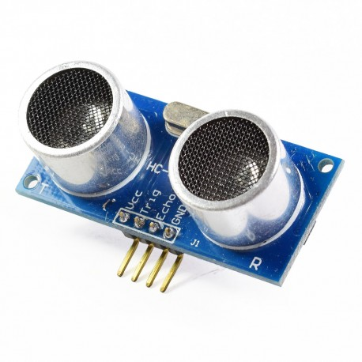

*figura 1* sensor ultrasónico HC-SR04

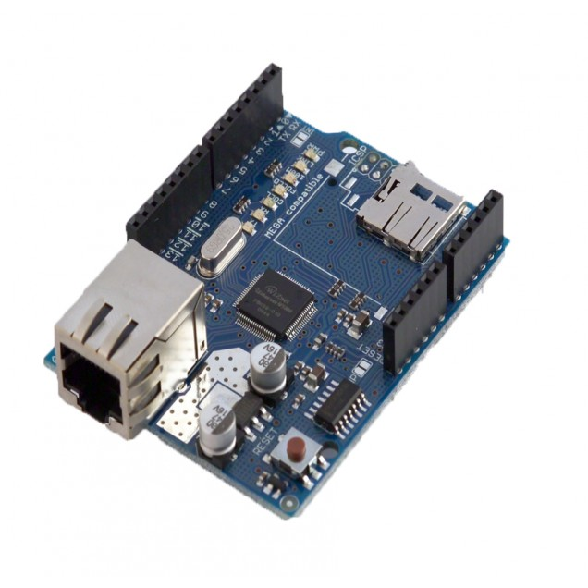

*figura 2* shield ethernet

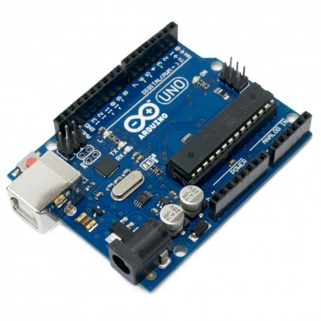

*figura 3* arduino uno

**Presupuesto**

# Conceptualización del proyecto

**CANVAS**

1. **Propuesta de valor**

En el bloque destinado para la propuesta de valor se hará énfasis en las características que hacen que nuestro proyecto sea distintivo al igual estas que satisfacen las necesidades de nuestros clientes.

**General:**

**Regulación de la circulación de vehículos en la vía pública:** La implementación de este podrá reducir en gran cantidad el número de vehículos que circulan alrededor del estacionamiento buscando un sitio para aparcar.

**Reducción de la contaminación ambiental:** Debido a que recorren distancias menores para encontrar estacionamiento se reduce la emisión de CO2

**Para los propietarios de los estacionamientos:**

**Información en tiempo real:** Este proyecto ofrece una vista en tiempo real de los sitios disponibles para su uso mediante una plataforma y de esta manera ejercer un control más estricto sobre el número de plazas que están siendo ocupadas dentro de su estacionamiento.

**Precisión en cobro de horas de estacionamiento:** Se podrá consultar el tiempo que lleva estacionado un automóvil y de esta manera realizar el cobro respectivo de una manera más eficiente

**Uso sencillo y transparente:** El control de las plazas se puede realizar de una manera sencilla y eficiente permitiendo así que los empleados la puedan usar con facilidad.

**Mejor servicio a sus clientes:** Con la ayuda de esta plataforma se reducirían los tiempos de espera de los conductores, generando así una experiencia positiva en ellos.

**Escalabilidad:** Tiene la posibilidad de expandir su propio negocio usando el sistema de parqueo inteligente

**Para los usuarios (Conductores):**

**Información en tiempo real:** En este proyecto se podrá tener una vista en tiempo real de los sitios disponibles para su uso mediante una plataforma, la cual podrá ser consultada en cualquier momento por los usuarios

**Cálculo de tiempo restante:** El usuario puede consultar mediante la plataforma el tiempo que le queda para retirar el vehículo antes de sea añadida otra hora, evitando así que el conductor deba pagar una hora adicional por unos minutos demás.

**Disponibilidad de la plataforma:** La información entregada por medio de la plataforma estará disponible en todo momento para los usuarios

**Rapidez al encontrar un lugar para estacionar:** Optimizará la manera en la cual el usuario encuentra un sitio disponible para aparcar, reduciendo notablemente

1. **Segmentación de clientes:**

La solución que queremos implementar crea valor para los principales municipios del país. Como se podrá apreciar en el siguiente gráfico el Marquet share o participación que tiene Colombia en el mercado automotor.

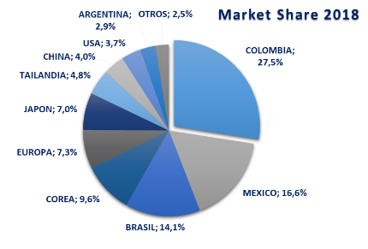

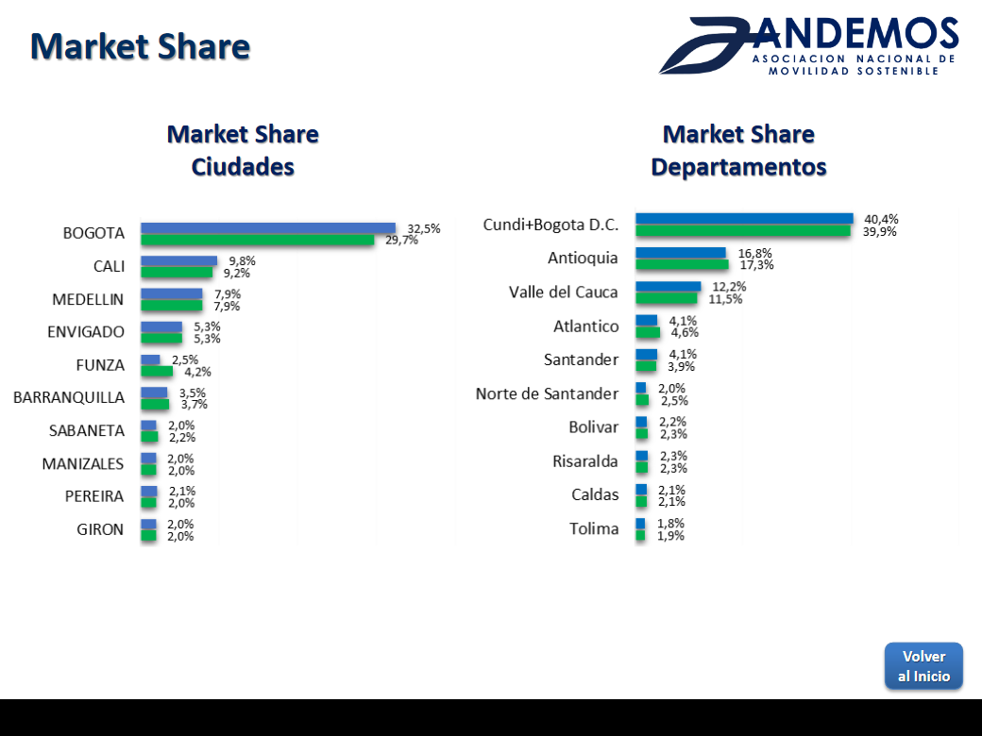

Los usuarios de la aplicación de una forma externa hacen parte de los segmentos mencionados anteriormente. A continuación, se hará la segmentación respectiva de los clientes.

**Conductores:**

* Personas con vehículo que se desplazan continuamente por la ciudad que tengan a su disposición un smartphone.
* Personas que necesitan aparcar en algún estacionamiento en el menor tiempo posible

**Propietarios de parqueaderos:**

* Personas que desean proporcionar un mejor servicio a sus clientes
* Personas que quieren hacer un mejor uso se sus parqueaderos

1. **Canales**

**Página Web:** Se creará una página web no solo para poder hacer uso del sistema si no también para poder promocionarlo. En este orden de ideas también se utilizaría para explicarle a los usuarios el uso de la aplicación y también para poder realizarles encuestas sobre si esta le ha generado valor.

**Aplicación móvil (Android y iOS):** La aplicación podrá ser usada por cualquier usuario y podrá ser descargada desde las tiendas de los dispositivos

1. **Relación con los clientes**

Para poder establecer una relación estrecha y que está basada en la confianza se intentará hacerle sentir al cliente que la plataforma estará disponible las 24 horas de día, también mostrarle que todas sus transacciones son seguras.

Además de ofrecerles la posibilidad de realizar valoraciones a la plataforma para así mantener una retroalimentación satisfactoria.

1. **Fuente de ingresos**

* Venta de licencias
* Sponsors

1. **Recursos clave:**

* Plataforma tecnológica
* Equipo para el prototipado
  + Arduino
  + Sensores ultrasónicos
  + Materiales adicionales para la realización de la maqueta
* Recursos humanos

1. **Actividades clave:**

* Adquisición de los insumos
* Documentación del proyecto
* Testeo de los sensores
* Desarrollo del sistema
* Montaje del prototipo
* Testeo del prototipo
* Captura de clientes
* Estrategias de marketing
* Seguridad del servicio
* Fidelización

1. **Estructura de costos**

* Infraestructura tecnológica
* Remuneraciones
* Marketing y publicidad

**DOFA**

**Gestión de riesgo**

|  |  |  |
| --- | --- | --- |
| **Valor** | **Descripción** | **Problema y solución** |
| **9 - 10** | **Bastante posible** | **Falla en alguno de los módulos o componentes.**  **Solución: De haber alguna falla con el sistema se debe identificar la causa para que sea reemplazado prontamente evitando retrasar el proyecto.** |
| **7 - 8** | **Posible** | **Daño de sensor por parte de un vehículo.**  **Solución: Para evitar daños en los sensores se recomienda usar alguna barrera o separador que distancie el vehículo del sensor.** |
| **2 - 3** | **Posible** | **No se muestra la información de los lugares disponibles en el parqueadero en la app web.**  **Solución: Se debe comprobar que el dispositivo se encuentre dentro de la red prevista para esto.** |

# Trabajo en equipo

# Distribución de tareas

La distribución de tareas fue realizada acorde con la afinidad que cada uno de los integrantes del grupo. Esta fue realizada por medio de la herramienta que ofrece trello para la designación de las tareas donde se puede visualizar el encargado de la tarea justo al lado de su descripción

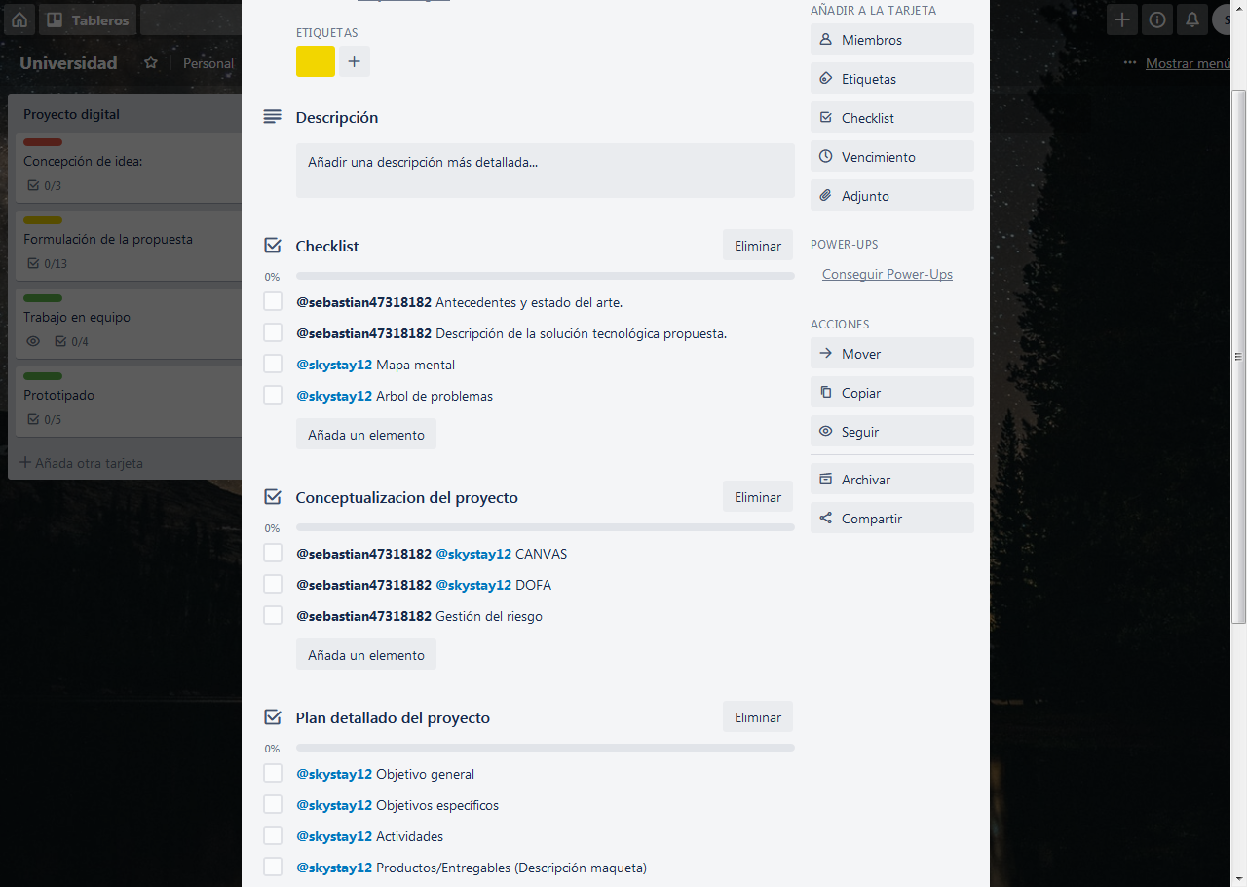

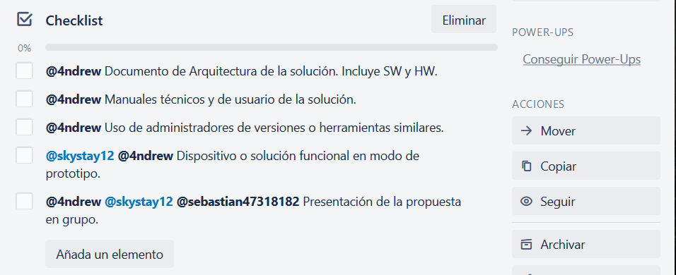

**Elección de un líder**

Se tomó la decisión de que la persona que estuviera al frente del proyecto mediando por la realización de este a la par que sus compañeros fuera Alejandra López

**Uso de herramientas o técnicas para trabajo en equipo.**

Para poder llevar el proyecto a cabo, se tomaron decisiones con respecto a que herramientas usar, por lo que se estuvieron evaluando ciertas características a la hora de elegir una que pudiera abarcar la mayoría de ellas.

* Multiplataforma
* Designación de tareas
* Checklist
* Añadir miembros fácilmente
* Registro de actividad

Fácil gestión de tareas

* Fácil sincronización
* Gratuito

Modificación en tiempo real

Después de considerar los beneficios ofrecidos por varias plataformas se llegó a a conclusión de que las que más se adaptan a nuestras necesidades son:

**Trello**

Trello (trello.com) es una aplicación creada por Frog Creek y comprada recientemente por Atlassian por 425 millones de dólares para integrarla con sus productos para desarrolladores como Jira, Bitbucket, Hipchat, entre otros. En Trello todo ocurre en los tableros, que son espacios donde podemos trabajar junto con un equipo en tareas de un proyecto (un tablero puede corresponder a un proyecto o tener varios tableros para áreas especificas de un proyecto), por lo que en Trello no encontrarás la opción de crear proyectos, solo tableros. Cada tablero tiene listas (columnas verticales) y tarjetas dentro de ellas que pueden arrastrase de una lista a otra para representar su avance. Al hacer clic en cada tarjeta accedes a información extra como un hilo de comentarios, checklists (subtareas), agregar archivos, etc.

**Ventajas de Trello**

Es muy intuitivo, basta que entiendas que son los tableros, las listas y las tarjetas y es todo. En pocos minutos te mueves a tu gusto en Trello.

Es muy veloz.

Atajos de teclado. Creo que esta es una de las killer features de Trello, una vez que conoces los atajos (de una sola tecla) tu productividad se dispara y tareas como buscar tableros, asignar tarjetas, filtrar por tags, etc. son solo presionar una tecla. Una mirada a su blog nos muestra que trabajan muy duro en mejoras e integraciones. De hecho, acaban de sacar una aplicación de escritorio.

Hicimos uso de esta herramienta creando un tablero en el cual ubicamos distintas listas que contienen checklist con cada una de las tareas que fueron asignadas respectivamente.

Además, usamos una lista como espacio para colocar los enlaces de interés que fueron necesarios para la realización del proyecto.

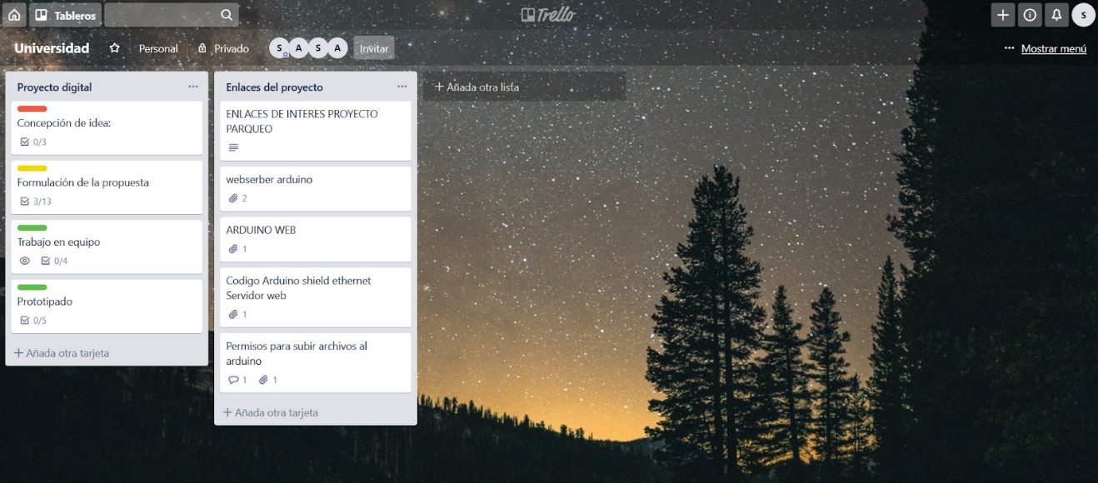

**Google docs:**

Con Google Docs, la compañía de internet más importante ofrece una gama de aplicaciones productivas con base en la web que, si bien no son tan completas o abarcadoras como sus equivalentes de escritorio, presentan grandes ventajas ante el software más tradicional.

La más evidente de estas ventajas es que estas aplicaciones no están ligadas a un ordenador específico; no es necesario descargar ni instalar ninguna aplicación en una computadora en particular, y cualquier ordenador con acceso a internet puede acceder también a las aplicaciones que brinda Google Docs. Debido a que cada usuario guarda la información en la nube, puede acceder a dicha información desde cualquier punto.

Otra ventaja que brinda el servicio Google Docs es que múltiples usuarios pueden editar los mismos archivos al mismo tiempo. Este proceso se llama colaboración online y el software utilizado se denomina software colaborativo.

Por otra parte, el servicio de Google elimina la preocupación de modificar un archivo irrevocablemente, dado que almacena también antiguas versiones de los documentos. Este proceso de trabajo colaborativo online permitió cambiar profundamente la forma de pensar en el manejo de documentos y permitió también a los encargados de proyectos ahorrar tiempo y esfuerzo.

La manera en la que usamos la herramienta fue creando una carpeta en la cual subíamos y editabamos continuamente todos los archivos, a la par de que nos daba la posibilidad de colocar comentarios para hacer algunas correcciones entre nosotros.

